**СРАВНИТЕЛЬНЫЙ АНАЛИЗ МЕТОДОВ КОРРЕКЦИОННЫХ ОШИБОК, ИСПОЛЬЗУЮЩИХ - КОДЫ**

**Автор: Татьяна Холопова**

С каждым днем человечество все больше становится зависимым от сетей и ЭВМ, в значительной мере от этих технологий начинает зависеть даже жизнь человека. Генетические коды, истории болезней, страховые полисы и много другой особенно важной информации хранится в машинах и передается по сетям. Поэтому безопасность и надежность машин стала занимать главенствующее место.

Ранее использовалась не слишком надежная техника, не очень высококачественные средства телекоммуникаций и достаточно несовершенные процедуры. В настоящее время вычислительные машины во много раз надежнее, чем 40 лет назад, каналы связи заметно сократили частоту ошибок при выполнении передачи информации. Еще никогда настолько сильно не зависела жизнь человека от не слишком надежной техники и программ, как сегодня. Все, начиная с мобильного телефона, систем жизнеобеспечения в больнице, платежных средств, управления транспортными потоками и, заканчивая Web- сетью, использует изощренные вычислительные средства и программы, коррелирующие друг с другом посредством каналов связи конечной надежности. Сквозь многообразие «интернет-просторов» сейчас особенно важным стало умение искать и, самое главное, находить, наиболее надежный и достоверный результат. Люди накопили большой опыт в этой области. В случае, когда мы что-то не расслышали из-за шума, то можно попросить повторить сказанное, и мы получаем нужную информацию, используя тем самым повторение первичной информации.

В настоящее время в большей степени оказались развиты кодовые методы защиты информации от ошибок при ее передаче, хранении и обработке. Разработаны множество кодов, обладающими теми или иными характеристиками, которые способствуют их применению в определенной области.

Если коды с одной проверкой на четность характеризуются более высокой скоростью, поскольку имеют наименьшую избыточность, то коды с повторением обладают значительной корректирующей способностью. Она достигается за счет введения большой избыточности, что способствует снижению скорости передачи информации по каналам связи. Главным преимуществом кодов с повторением является простота технической реализации. Отсюда следует, что область их применения достаточно широка.

Рассмотрим более детально коды с повторением. Известны два варианта их представления (рис.1.а,б). Если актуален случай а), то в нем  раз повторяется каждый элемент кодовой комбинации, если случай б), то  раз повторяется вся кодовая комбинация.

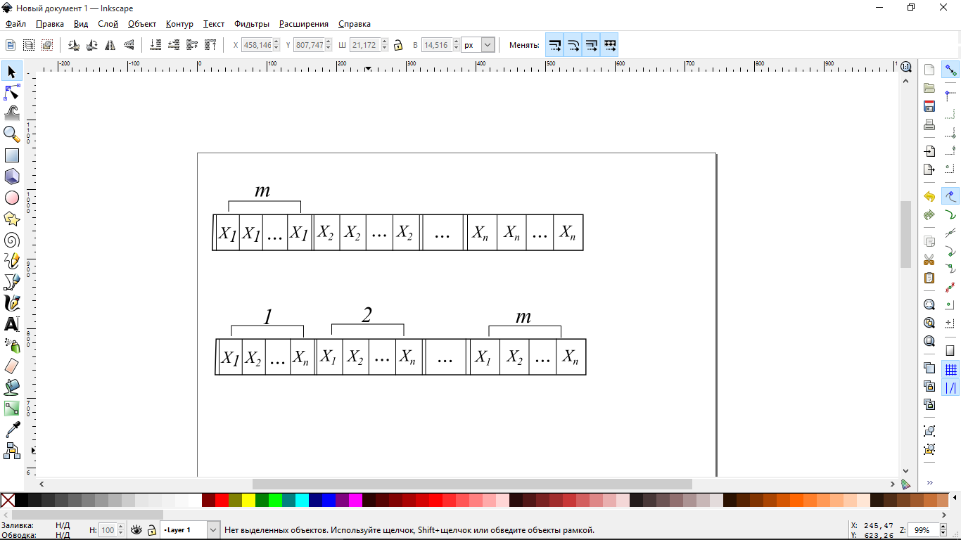 

а) б)

Рис.1. Представление кодов с повторением

Следует отметить, что одна из главных характеристик кодов с повторением – кодовое расстояние, не зависит от способа представления и равно

,

где - минимальное число позиций, в которых различается между собой комбинации кода [1].

Если повторяются элементы или комбинации безызбыточного кода, то  и . При этом относительна скорость передачи будет равна . В некоторых случаях, когда используются каналы связи достаточно низкого качества, применяют режим одновременного исправления и обнаружения ошибок. Это способствует уменьшению потерь информации и увеличение относительной скорости передачи.

Как следствие из теоремы К.Э. Шеннона для канала с помехами, справедливо следующее утверждение: если скорость передачи информации меньше пропускной способности канала (т.е. максимально возможной скорости передачи в данном канале), то существует метод кодирования, позволяющий получить сколь угодно малую вероятность ошибки на символ [3]. В данном случае имеется в виду помехоустойчивое кодирование, задачей которого является обнаружение и исправление ошибок в принятых кодовых комбинациях, а не эффективное кодирование (как для канала без помех). Таким образом, вторая теорема К.Э. Шеннона является принципиальным условием помехоустойчивого кодирования.

Известно, что в реальных условиях при передаче комбинаций двоичных символов могут возникнуть ошибки, т.е. в отправленной комбинации символ «1» подвергается воздействию различного рода помехам и конвертируется в символ «0», и наоборот. Ошибки могут возникать по различным причинам, например, из-за воздействия помех в канале связи (в особенности помехи импульсного характера), изменения за время передачи характеристик канала, а также снижения уровня передачи и нестабильности амплитудных и фазочастотных характеристик канала и прочие.

Критерием для оценки качества передачи в дискретных каналах служит нормированная на знак или символ допустимая вероятность ошибки для данного вида сообщений. Допустимая вероятность ошибки зависит от того, какой канал используется, например, при использовании телеграфной связи может составлять 10-3 (на знак), а при передаче данных – не более 10-6 (на символ).

В каналах связи используются различные методы приема и обработки информации. Для кодов с повторением используются различные методы. Рассмотрим некоторые из них. Метод приема и обработки по критерию «два из двух». Сущность критерия «два из двух» заключается в том, что кодовая комбинация сообщения на передающей стороне повторяется дважды, а на приемной стороне одноименные элементы первого и второго повторений сравниваются. При полном совпадении одноименных элементов принимается решение об отсутствии ошибок в сообщении. В противном случае фиксируется наличие ошибки и сообщение стирается. Этот метод при всех возможных возникших - кратных ошибок () не обнаруживает только ошибки-совпадения, имеющие место в одноименных элементах двух повторений. Вероятность одной такой ошибки будет равна

.

И поскольку число ошибок этого типа равно , то вероятность произвольных - кратных парных ошибок определяется выражением вида:

,

где  означает - кратные парные ошибки. Вероятность необнаружения ошибки этого метода вычисляется по следующей формуле:

.

Это говорит о том, что вероятность необнаружения ошибки этого метода прямо пропорциональна ошибкам-совпадениям, имеющие место в одноименных элементах двух повторений. Характерной особенностью этого метода является высокая доля потерь информации[2]. Следующий рассматриваемый метод позволяет получить наибольший процент верности принимаемой информации. Метод обработки  - кодов по критерию «один из двух». Сущность метода обработки по критерию «один из двух» состоит в том, что на приемной стороне два повторения избыточного  - кода поразрядно сравниваются и проверяются на отсутствие ошибок. Если ошибки не обнаруживаются и комбинации двух повторений поразрядно совпадают, то фиксируют правильный прием и декодированное сообщение подвергают дальнейшей обработке. При обнаружении ошибки в одном повторении и необнаружении в другом, дальнейшей обработке подвергают то повторение, в котором ошибка не обнаружена. Если же ошибки обнаруживаются, но имеет место хотя бы одно несовпадение одноименных элементов двух повторений, то фиксируют наличие ошибок и информация стирается[3]. Каждое из совместных независимых событий (для каждого повторения) ставится в соответствие с правильным приемом , потерями информации  или с необнаружением ошибок . Тогда имеем вероятности, представленные в виде:



Кроме того, принимая во внимание, чтои , получим следующее:



Ясно, что в абсолютном большинстве случаев необнаруживаемые ошибки в первом и втором повторениях совпадать не будут, поэтому в одноименных элементах подобными ошибками можно пренебречь. При использовании этого метода обеспечивается большая вероятность правильного приема информации, нежели чем при использовании предыдущего. Это обеспечивается благодаря значительному снижению верности.

Несмотря на различие методов приема и обработки кодов не стоит забывать самое главное правило, что (где  - вероятность правильного приема,  - вероятность обнаружения ошибок, - вероятность необнаружения ошибок).

Иногда при передаче дискретной информации прибегают к комбинации нескольких методов, которые предусматривают как обнаружение, так и частичное исправление возникающих ошибок. Это позволяет без значительного снижения верности повысить относительную скорость передачи необходимой информации, что так же играет немаловажную роль.

**Литература:**

1. Золотарёв В.В., Овечкин Г.В. Помехоустойчивое кодирование. Методы и алгоритмы: Справочник. – М.: Горячая линия – Телеком, 2009.
2. Ключко В. Н. Защита от ошибок при обмене информацией в АСУ: учебное пособие. – М.: МЦНМО, 2003.
3. Осмоловский С.А. Стохастическая информатика: инновации в информационных системах. – М.: Горячая линия – Телеком, 2012.